WNIOSKODAWCA: Ostrołęka, ...............................
imię i nazwisko/nazwa firmy
.....................................................................
.....................................................................
PESEL/NIP ................................................... OSTROŁĘCKIE PRZEDSIĘBIORSTWO
adres zameldowania WODOCIĄGÓW I KANALIZACJI SP. Z O. O.
.....................................................................
.....................................................................
adres do korespondencji
.....................................................................
.....................................................................
telefon kontaktowy
.....................................................................

Oświadczenie aktualizacji powiadomienia E-FAKTURA/SMS

Aktualizuję usługę „POWIADOMIENIA E-FAKTURA/SMS” świadczoną przez Ostrołęckie Przedsiębiorstwo Wodociągów i Kanalizacji Spółka z o.o.

zgoda E-faktura zgoda SMS

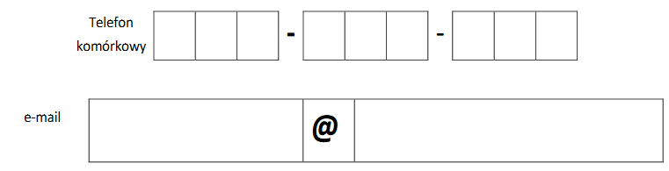
Oświadczam, że zapoznałem(am) się z treścią Regulaminu usługi POWIADOMIENIA E-FAKTURA/SMS obowiązującego w Ostrołęckim Przedsiębiorstwie Wodociągów i Kanalizacji Spółka z o.o.
________________________________________________________________________________________________________
Informacja o przetwarzaniu danych osobowych.
Ostrołęckie Przedsiębiorstwo Wodociągów i kanalizacji Sp. z o.o., ul. Kurpiowska 21, 07-410 Ostrołęka informuje, że jest administratorem danych osobowych przekazanych w związku z niniejszym oświadczeniem (dane kontaktowe inspektora ochrony danych: e-mail: iodo@opwik.pl).
Dane osobowe przetwarzane będą w celu realizacji oświadczenia, zapewnienia komunikacji, obsługi zgłoszeń, w celach analitycznych i statystycznych. Dane będą przechowywane przez okres wymagany przepisami prawa oraz przez okres konieczny w celu ustalenia, dochodzenia lub obrony roszczeń związanych z realizacją oświadczenia. Podanie danych osobowych jest dobrowolne, jednakże jest ono warunkiem realizacji oświadczenia. Odmowa podania danych osobowych skutkuje brakiem możliwości współpracy z Administratorem.
Przysługuje Pani/Panu prawo żądania dostępu do swoich danych osobowych, ich sprostowania, prawo do ich otrzymania, ograniczenia przetwarzania lub usunięcia, przeniesienia swoich danych osobowych, prawo do sprzeciwu. Mają Państwo również prawo wniesienia skargi do organu nadzorczego.
Zgodnie z art.6 ust.1 lit. a ogólnego rozporządzenia o ochronie danych osobowych z dnia 27 kwietnia 2016 r. (Dz. Urz. UE L 119 z 04.05.2016) wyrażam zgodę na przetwarzanie danych osobowych dla potrzeb realizacji oświadczenia.

Ostrołęka, dnia ……………………………… ……….…………………………………………… Czytelny podpis odbiorcy

